«Развивай-ка!»
(игровое пособие для детей 5 – 7 лет)
Организация и условия проведения: игры проводятся в паре или с подгруппой детей. В одном из окошек устанавливается картинка, пара к которой подбирается путём прокручивания второго кольца. В этих играх обязательно одной картинке круга 1 должна соответствовать картинка круга 2.
Содержание игр позволяет использовать их на логопедических занятиях, в игровой деятельности, развивает речь и коммуникативную функцию дошкольников. Оборудование, необходимое для проведения любой игры, может применяться вариативно, так как все игры разработаны для многоцелевого использования в процессе коррекционного обучения и становления правильной речи дошкольников. В процессе использования занимательно-игрового пособия «Развивай-ка!» педагог может корригировать различные аспекты речевой деятельности, а именно:
- развивать фонематические процессы;
- уточнять и активизировать словарный запас;
- закреплять навыки словообразования и словоизменения
- совершенствовать слоговую структуру слова;
- автоматизировать звуки речи;
- формировать структуру предложений;
- совершенствовать развитие связной речи.
Работа с пособием «Развивай-ка!» ведётся:
- на индивидуальных и подгрупповых логопедических занятиях;
- на занятиях по развитию речи;
- в игровой деятельности вне занятий;
- в самостоятельной деятельности детей.
Данное игровое пособие многофункционально и формирует навыки сотрудничества, взаимодействия и самостоятельности.
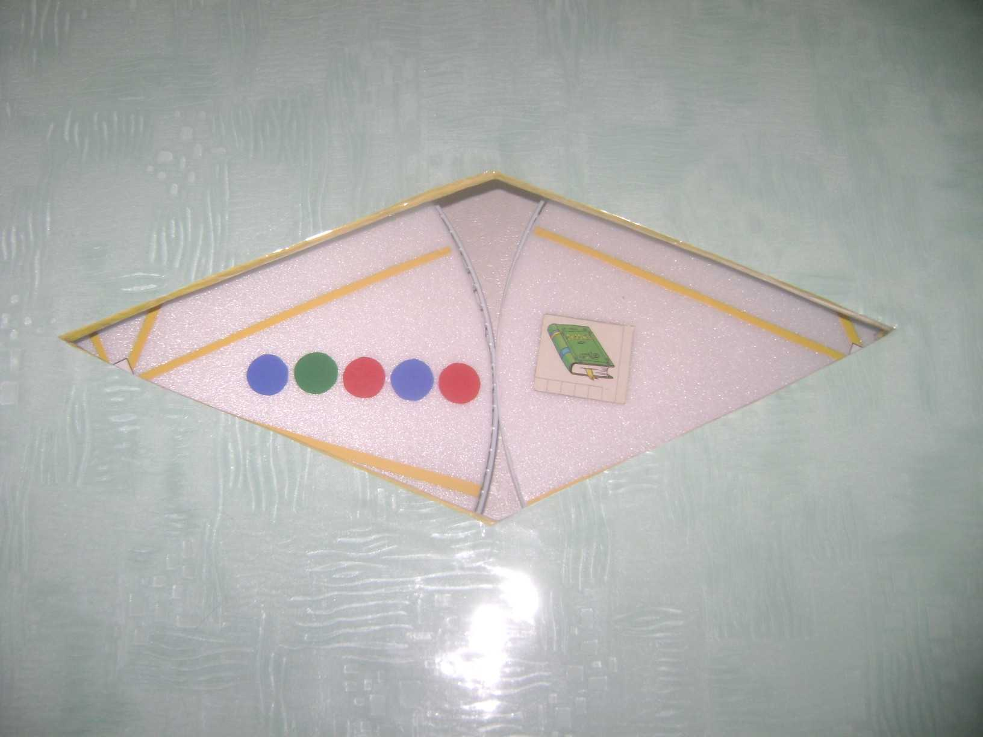

НОМИНАЦИЯ «Грамотейка»
ВАРИАНТЫ ИГР
- Игра «Образуй словечко» (6-7 лет)
Цели:
- совершенствование навыков звуко -слогового анализа и синтеза;
- расширение и активизация словаря;
- формирование навыка сотрудничества, взаимодействия и самостоятельности.
Описание: игра проводится в паре или с подгруппой детей. На кругах печатные слоги. Дети, раскручивая круги, образуют слова из слогов.
Круг №1: слоги МА, СА, КО, ВА, КА, НА, СОС, НИТ.
Круг № 2: слоги НИ, ЗА, СЫ, КИ, ША, СОС, НА, МА.
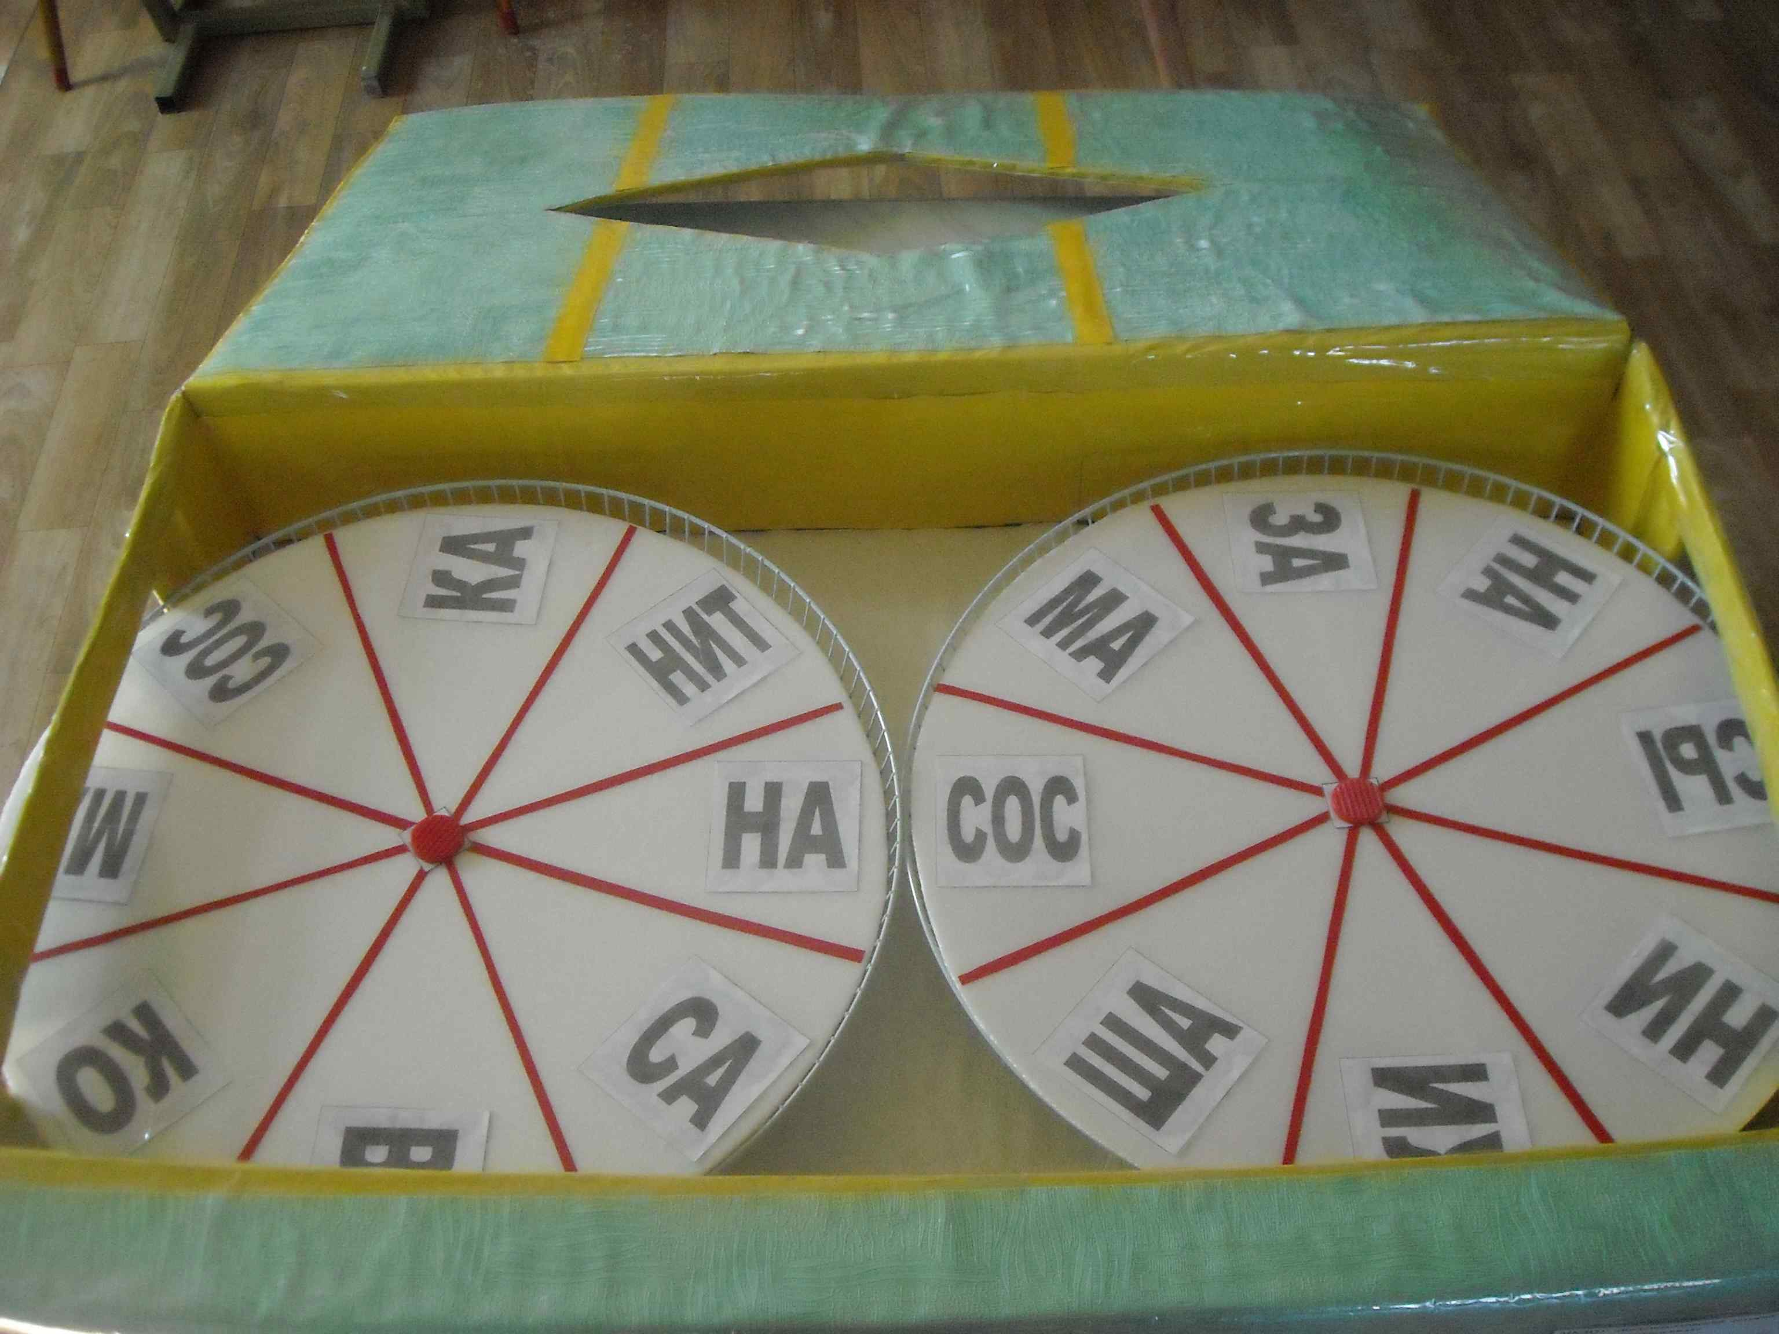
- Игра «Первый звук» (5-6 лет)
Цели:
- совершенствование навыков звукового анализа и синтеза;
- расширение и активизация словаря;
- формирование навыка сотрудничества, взаимодействия и самостоятельности.
Описание: организация и условия проведения игры те же. На одном круге – предметные картинки, на другом – буквы, на которые начинаются слова. Все свои действия дети сопровождают речью, закрепляя навыки звукового анализа и полученные знания по обучению грамоте.
Круг № 3: банан, лук, варежки, тапочка, улитка, пчела, снеговик, конфета.
Круг № 4: буквы К, С, Л, Т, П, Б, У, В.
Аналогично проводится игра «Последний звук».На одном круге – предметные картинки, на другом – буквы, на которые заканчиваются слова.
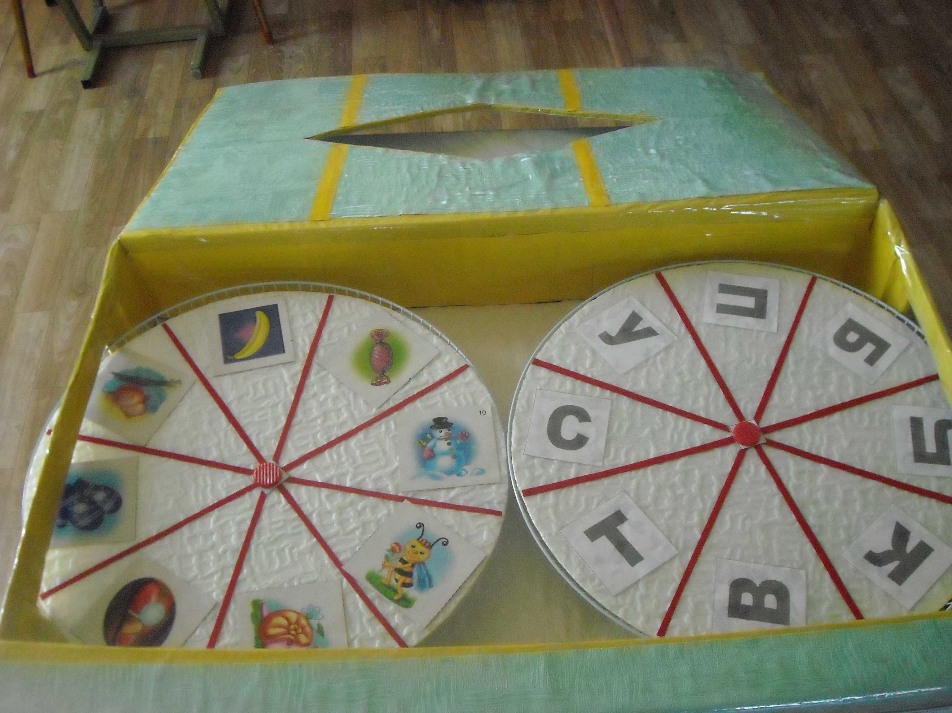
- Игра «Угадай по схеме слово» (6-7 лет)
Цели:
- совершенствование навыков звукового анализа и синтеза;
- расширение и активизация словаря;
- формирование навыка сотрудничества, взаимодействия и самостоятельности.
Описание: организация и условия проведения игры те же. На одном круге – предметные картинки, на другом – звуковые схемы слов. Все свои действия дети сопровождают речью, закрепляя навыки звукового анализа.
Круг № 5: лампа, машина, слон, забор, лиса, сыр, шары, книга.
Круг № 6: звуковые схемы слов.
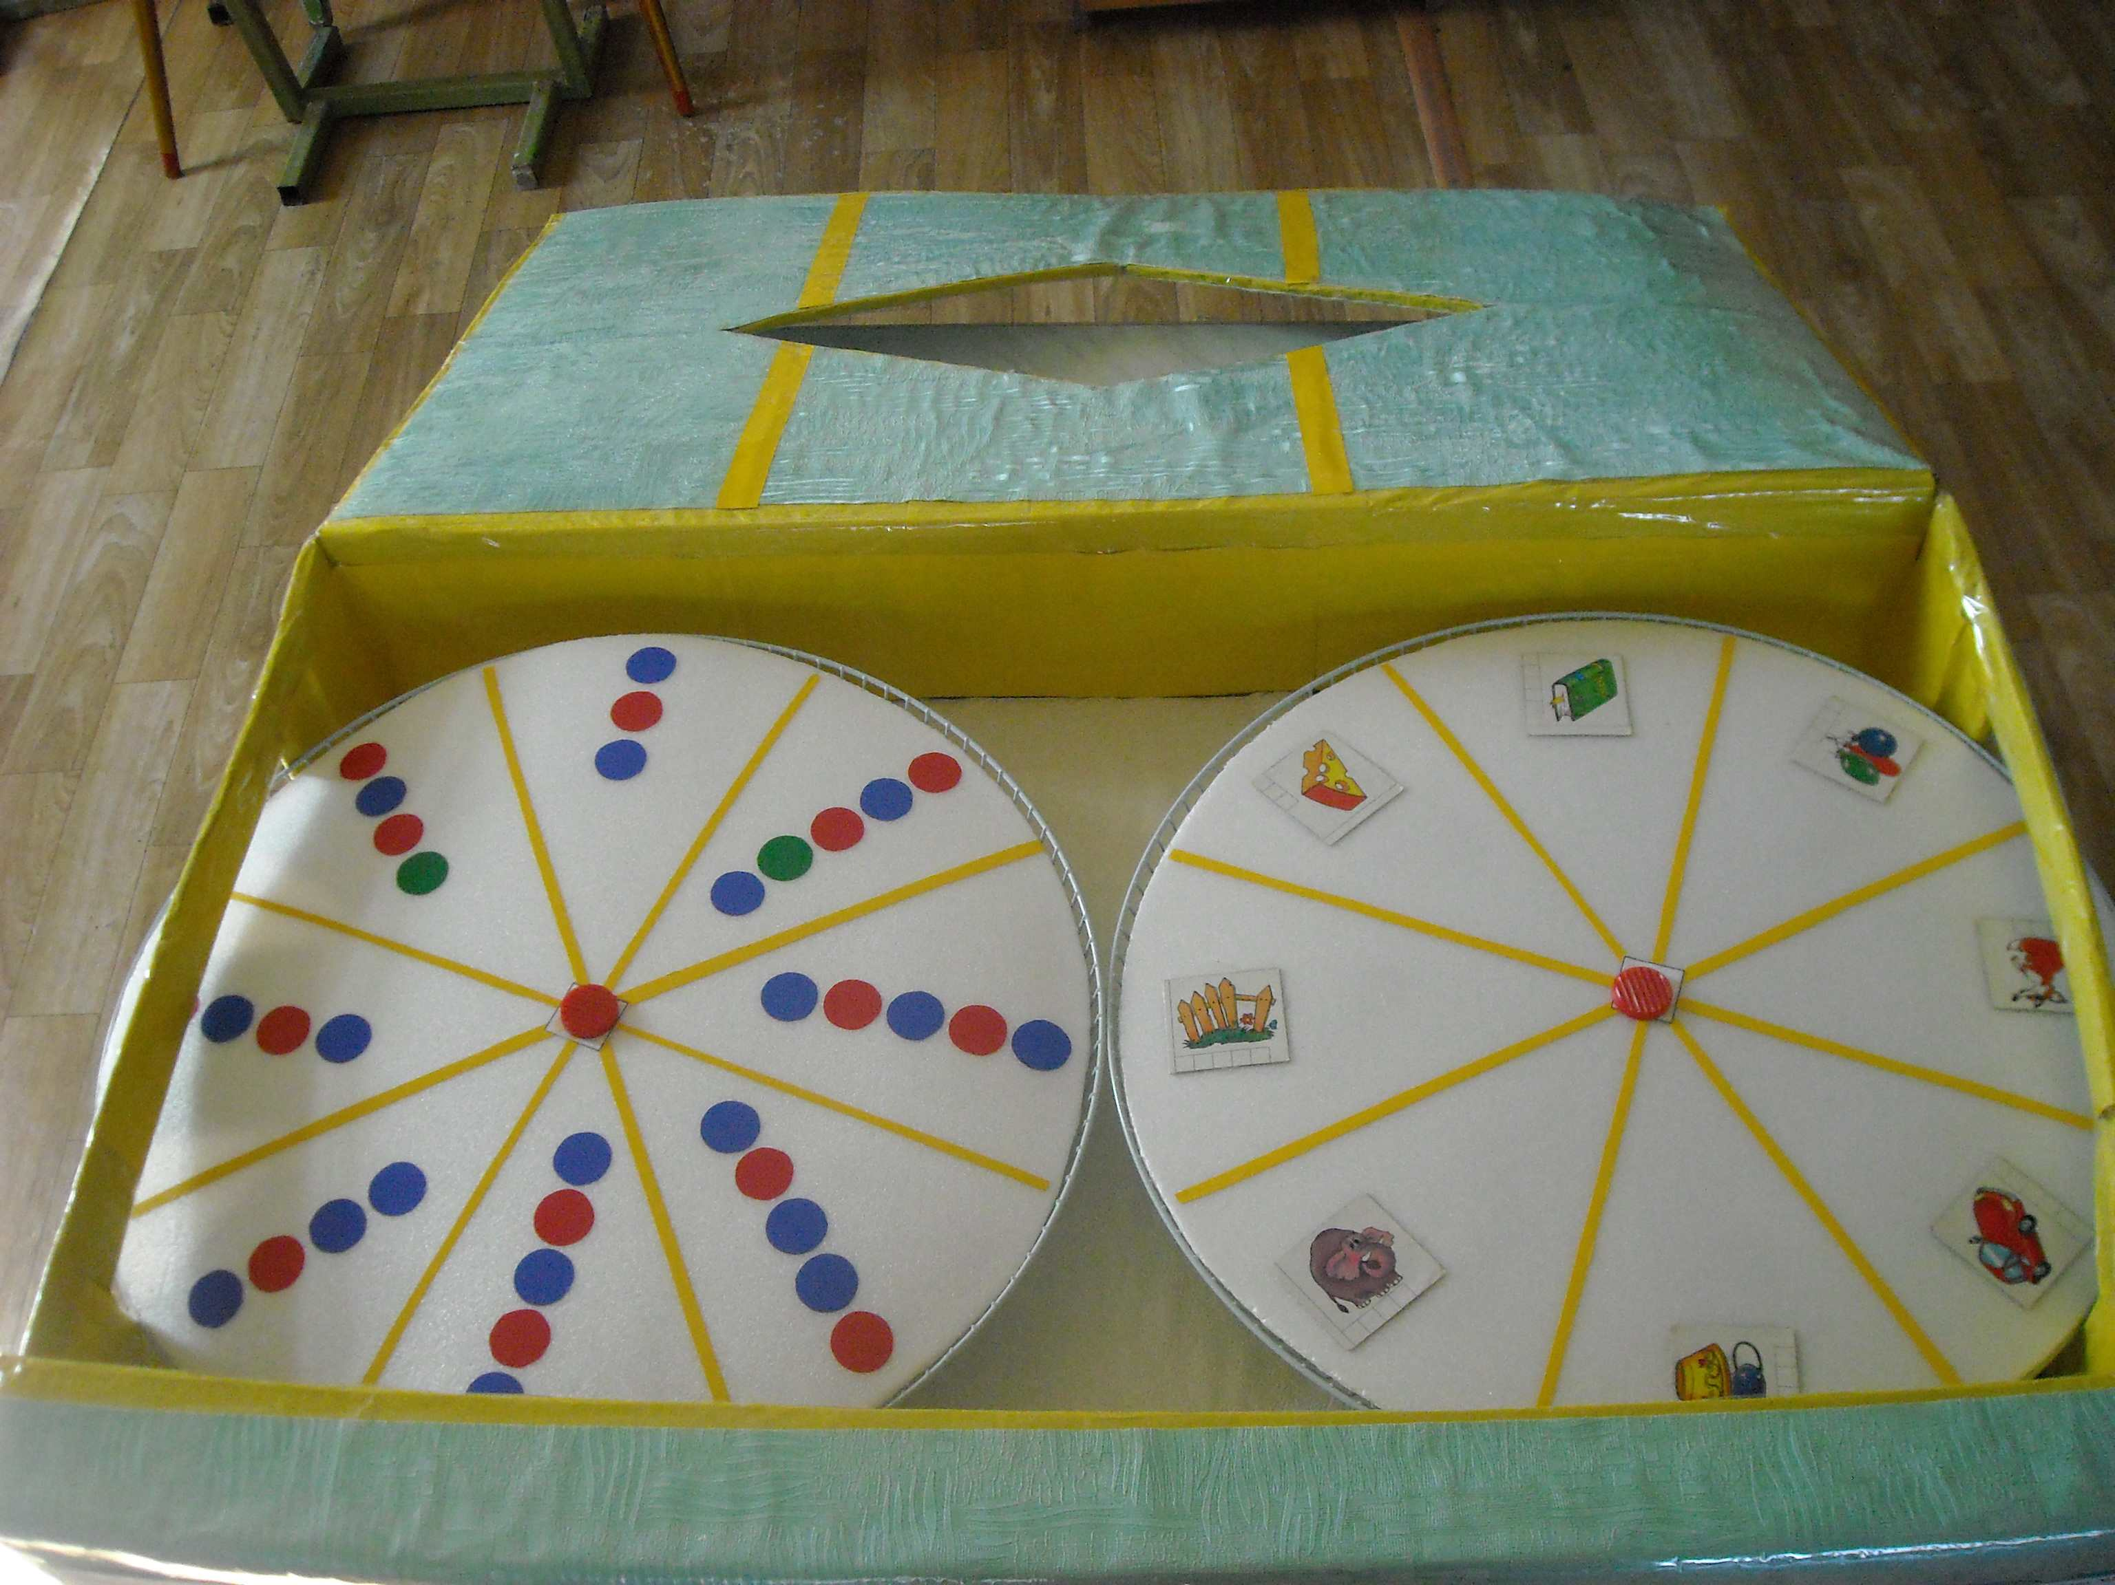

- Игра «Найди слово на этот же звук» (5-7 лет)
Цели:
- совершенствование навыков звукового анализа и синтеза;
- расширение и активизация словаря;
- формирование навыка сотрудничества, взаимодействия и самостоятельности.
Описание: Организация и условия проведения игры те же, что и в предыдущем варианте. На кругах – предметные картинки. Дети должны определить первый звук в слове на первом круге и подобрать картинку на этот же звук на втором круге.
Круг № 7: банан, лук, варежки, тапочка, улитка, пчела, снеговик, конфета.
Круг № 8: пушка, тыква, бабочка, ложка, солнце, корзина, ворона, утята.
